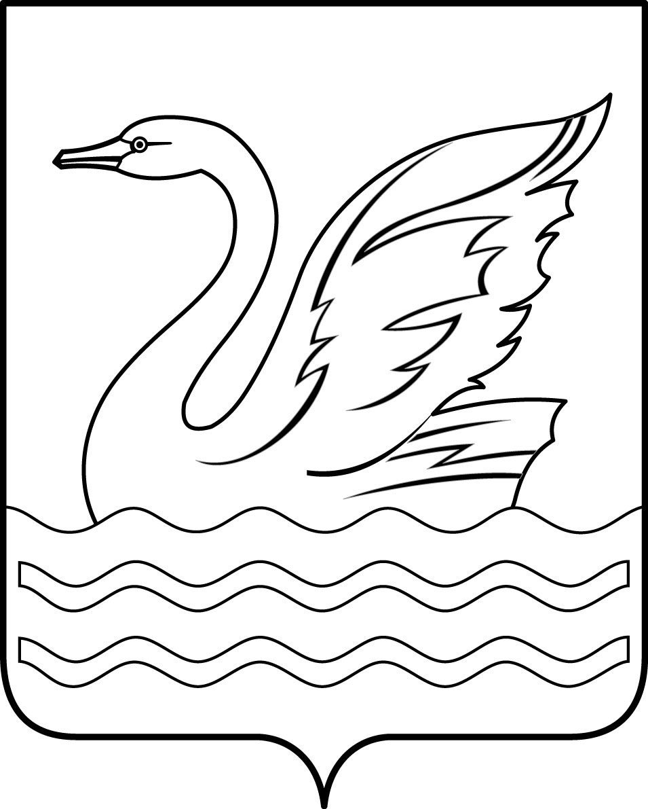

Городской округ Долгопрудный Московской области

СОВЕТ ДЕПУТАТОВ
ГОРОДСКОГО ОКРУГА ДОЛГОПРУДНЫЙ
МОСКОВСКОЙ ОБЛАСТИ

141700, Московская область,
городской округ Долгопрудный, площадь Собина, дом 3,
тел./факс: (495) 408-88-75
sovet_deputatov_dolgoprudny@mail.ru
_______________________________________________________________________

РЕШЕНИЕ

«23» декабря 2020 года № 95-нр

Об утверждении Порядка поощрения муниципальной управленческой команды городского округа Долгопрудный Московской области, ответственной за достижение Московской областью значений (уровней) показателей, утвержденных Указом Президента Российской Федерации от 25.04.2019 № 193 «Об оценке эффективности деятельности высших должностных лиц (руководителей высших исполнительных органов государственной власти) субъектов Российской Федерации и деятельности органов исполнительной власти субъектов Российской Федерации», в 2020 году

В соответствии с Федеральным законом от 06.10.2003 № 131-ФЗ «Об общих принципах организации местного самоуправления в Российской Федерации», постановлением Правительства Московской области от 22.12.2020 № 992/43 «О поощрении региональных и муниципальных управленческих команд за достижение Московской областью показателей эффективности деятельности органов исполнительной власти субъектов Российской Федерации в 2020 году» Совет депутатов городского округа Долгопрудный Московской области

Р Е Ш И Л:

1. Утвердить прилагаемый Порядок поощрения муниципальной управленческой команды городского округа Долгопрудный Московской области, ответственной за достижение Московской областью значений (уровней) показателей, утвержденных Указом Президента Российской Федерации от 25.04.2019 № 193 «Об оценке эффективности деятельности высших должностных лиц (руководителей высших исполнительных органов государственной власти) субъектов Российской Федерации и деятельности органов исполнительной власти субъектов Российской Федерации», в 2020 году (прилагается).
2. Опубликовать настоящее решение в официальном печатном средстве массовой информации городского округа Долгопрудный «Вестник «Долгопрудный» и разместить на официальном сайте администрации городского округа Долгопрудный в информационно-телекоммуникационной сети «Интернет».
3. Настоящее решение вступает в силу со дня его официального опубликования в официальном печатном средстве массовой информации городского округа Долгопрудный «Вестник «Долгопрудный».

Глава городского округа Долгопрудный
Московской области В.Ю. Юдин

«23» декабря 2020 года

Председатель Совета депутатов
городского округа Долгопрудный
Московской области Д.В. Балабанов

Принято на заседании Совета депутатов
городского округа Долгопрудный
Московской области
«23» декабря 2020 года

